’s-Hertogenbosch
Kolperstraat 19-21

Kadastraal : ’s Hertogenbosch, G-6821  Monumentnr. : SOM0447  Huidige functie : winkel-woning | Bouwjaar : XIXA, pui XIXd, kern XVI  Architect :  Oorspr.functie : woon-werkhuis

Verbouwingen : 1945, 1991
Archief : Gemeente ’s-Hertogenbosch, afdeling BAM
Datum document: 17-12-2007

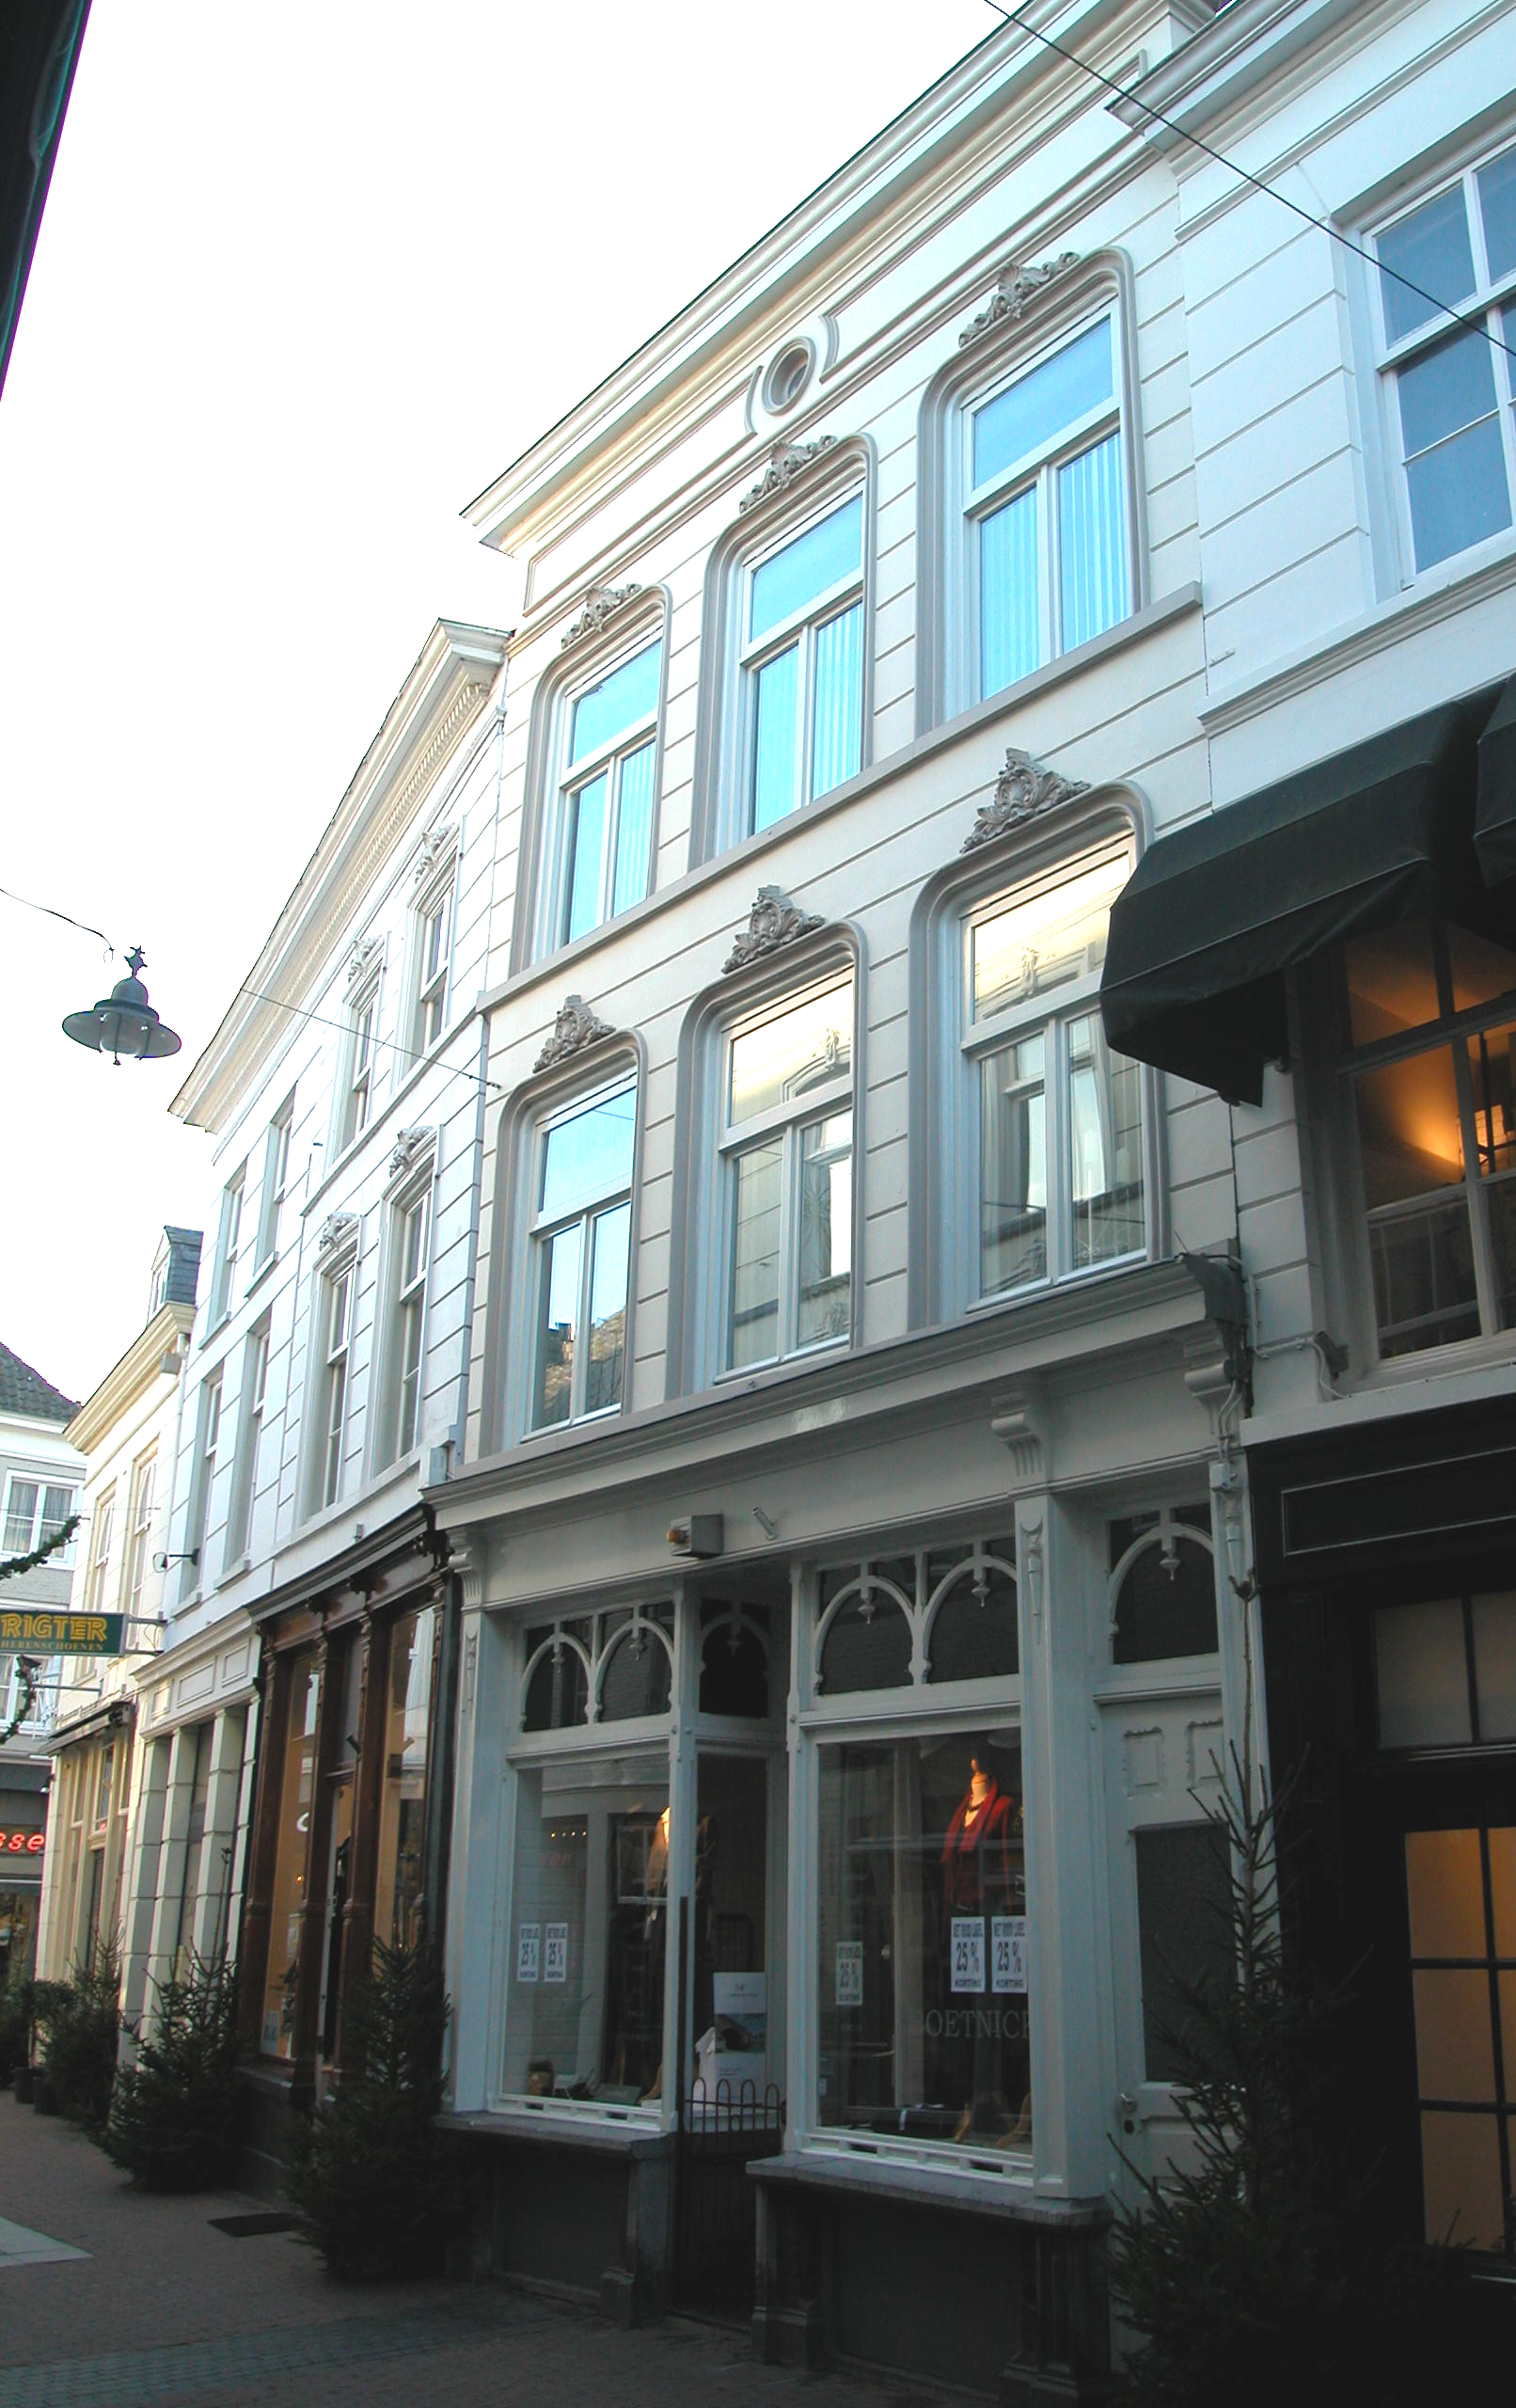

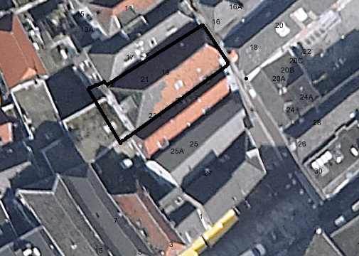
globale aanduiding van het perceel

Context

(Bouw)historie:
Het pand Kolperstraat 19-21 droeg in 1566 de naam “De Rooie Scheer” en werd in 1724 het “’t Gekroond Kruispotje” genoemd. Daarna was het genaamd “De Medeklinkers”. Het huis bestond zeker in 1553 al, toen er bij de haardentelling twee schouwen geteld werden. De linker zijmuur van het huidige pand bestaat vrijwel geheel uit complete restanten van de eerste stadsomwalling. De weergang is echter niet meer aanwezig. Het oude pand is in de 19de eeuw verbouwd en voorzien van een nieuwe voorgevel. De fraaie houten winkelpui dateert uit het laatste kwart van de 19de eeuw. In 1945 is de indeling van de begane grond van het pand gewijzigd. De gang tegen de rechter zijmuur werd gedeeltelijk gesloopt en bij het winkel/magazijn gedeelte getrokken. Ook de scheidende wanden van de ruimtes tegen de achtergevel werden verwijderd ten behoeve van de nieuwe magazijnfunctie voor dit gedeelte. Tijdens een verbouwing van de tweede verdieping en de zolderverdieping zijn ook de vensters in de achtergevel ter hoogte van de tweede verdieping gewijzigd. Tevens is er een opening in het dakvlak aan de achterzijde gemaakt met een balkon. De begane grond is ook tegenwoordig nog in gebruik als winkel en de verdiepingen hebben een woonfunctie.

Ligging:
Het pand ligt aan de zuidwestelijke zijde van de Kolperstraat, binnen en tegen de eerste stadsmuur. Op de kadastrale minuut uit 1823 staat exact hetzelfde perceel aangegeven en ook de omvang van de bebouwing is gelijk aan de huidige bebouwing. De begane grond en eerste verdieping zijn aan de achterzijde vrijwel geheel ingebouwd.
De Kolperstraat heeft in de loop der tijd meerdere namen gehad. De tegenwoordige Kolperstraat noemde men rond 1450 "dat cort Colpstraetken". De loop van de eerste stadsmuur is goed te zien in de markeringen in dit straatje en de knik in de bebouwing.

Beschrijving

Algemeen (hoofdvorm, kap):
Het pand omvat een (niet meer toegankelijke) kelder, begane grond, twee verdiepingen en een zolder onder een zadeldak met de nok haaks op de voorgevel. Het dak heeft een voor- en achterdakschild en is gedekt met rode Hollandse pannen. Het perceel is geheel bebouwd.

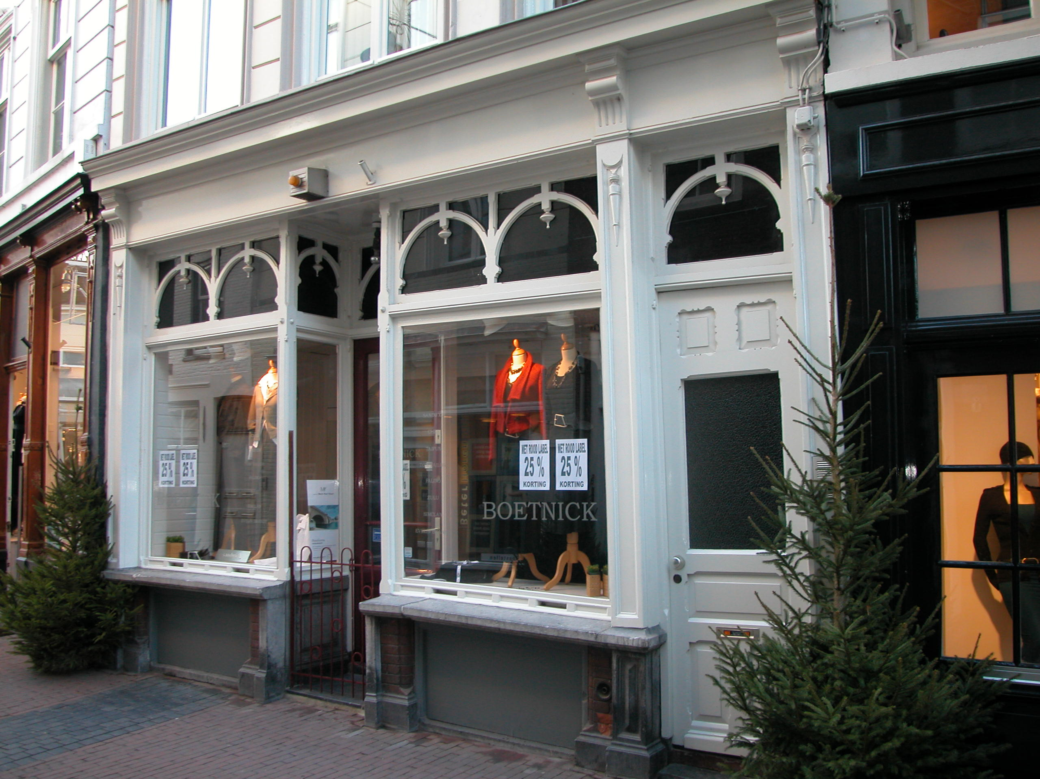

Voorgevel:
De drie vensterassen brede voorgevel is gepleisterd. Dit pleisterwerk is voorzien van zware schijnvoegen. De gevel heeft op de begane grond een fraaie 19de-eeuwse houten winkelpui. Deze pui bevat uiterst rechts een ingang tot de woonvertrekken op de verdiepingen en links, temidden van twee etalagevensters, de winkelingang in een portiek. In de deels met hardsteen beklede borstwering onder de etalagevensters zijn twee dichtgezette kelderlichten zichtbaar. De bovenlichten van de pui bevatten ramen met een decoratieve gebogen roede. Al het houtwerk in de pui is voorzien van fraaie profielen en met zorg uitgevoerde houten ornamenten.

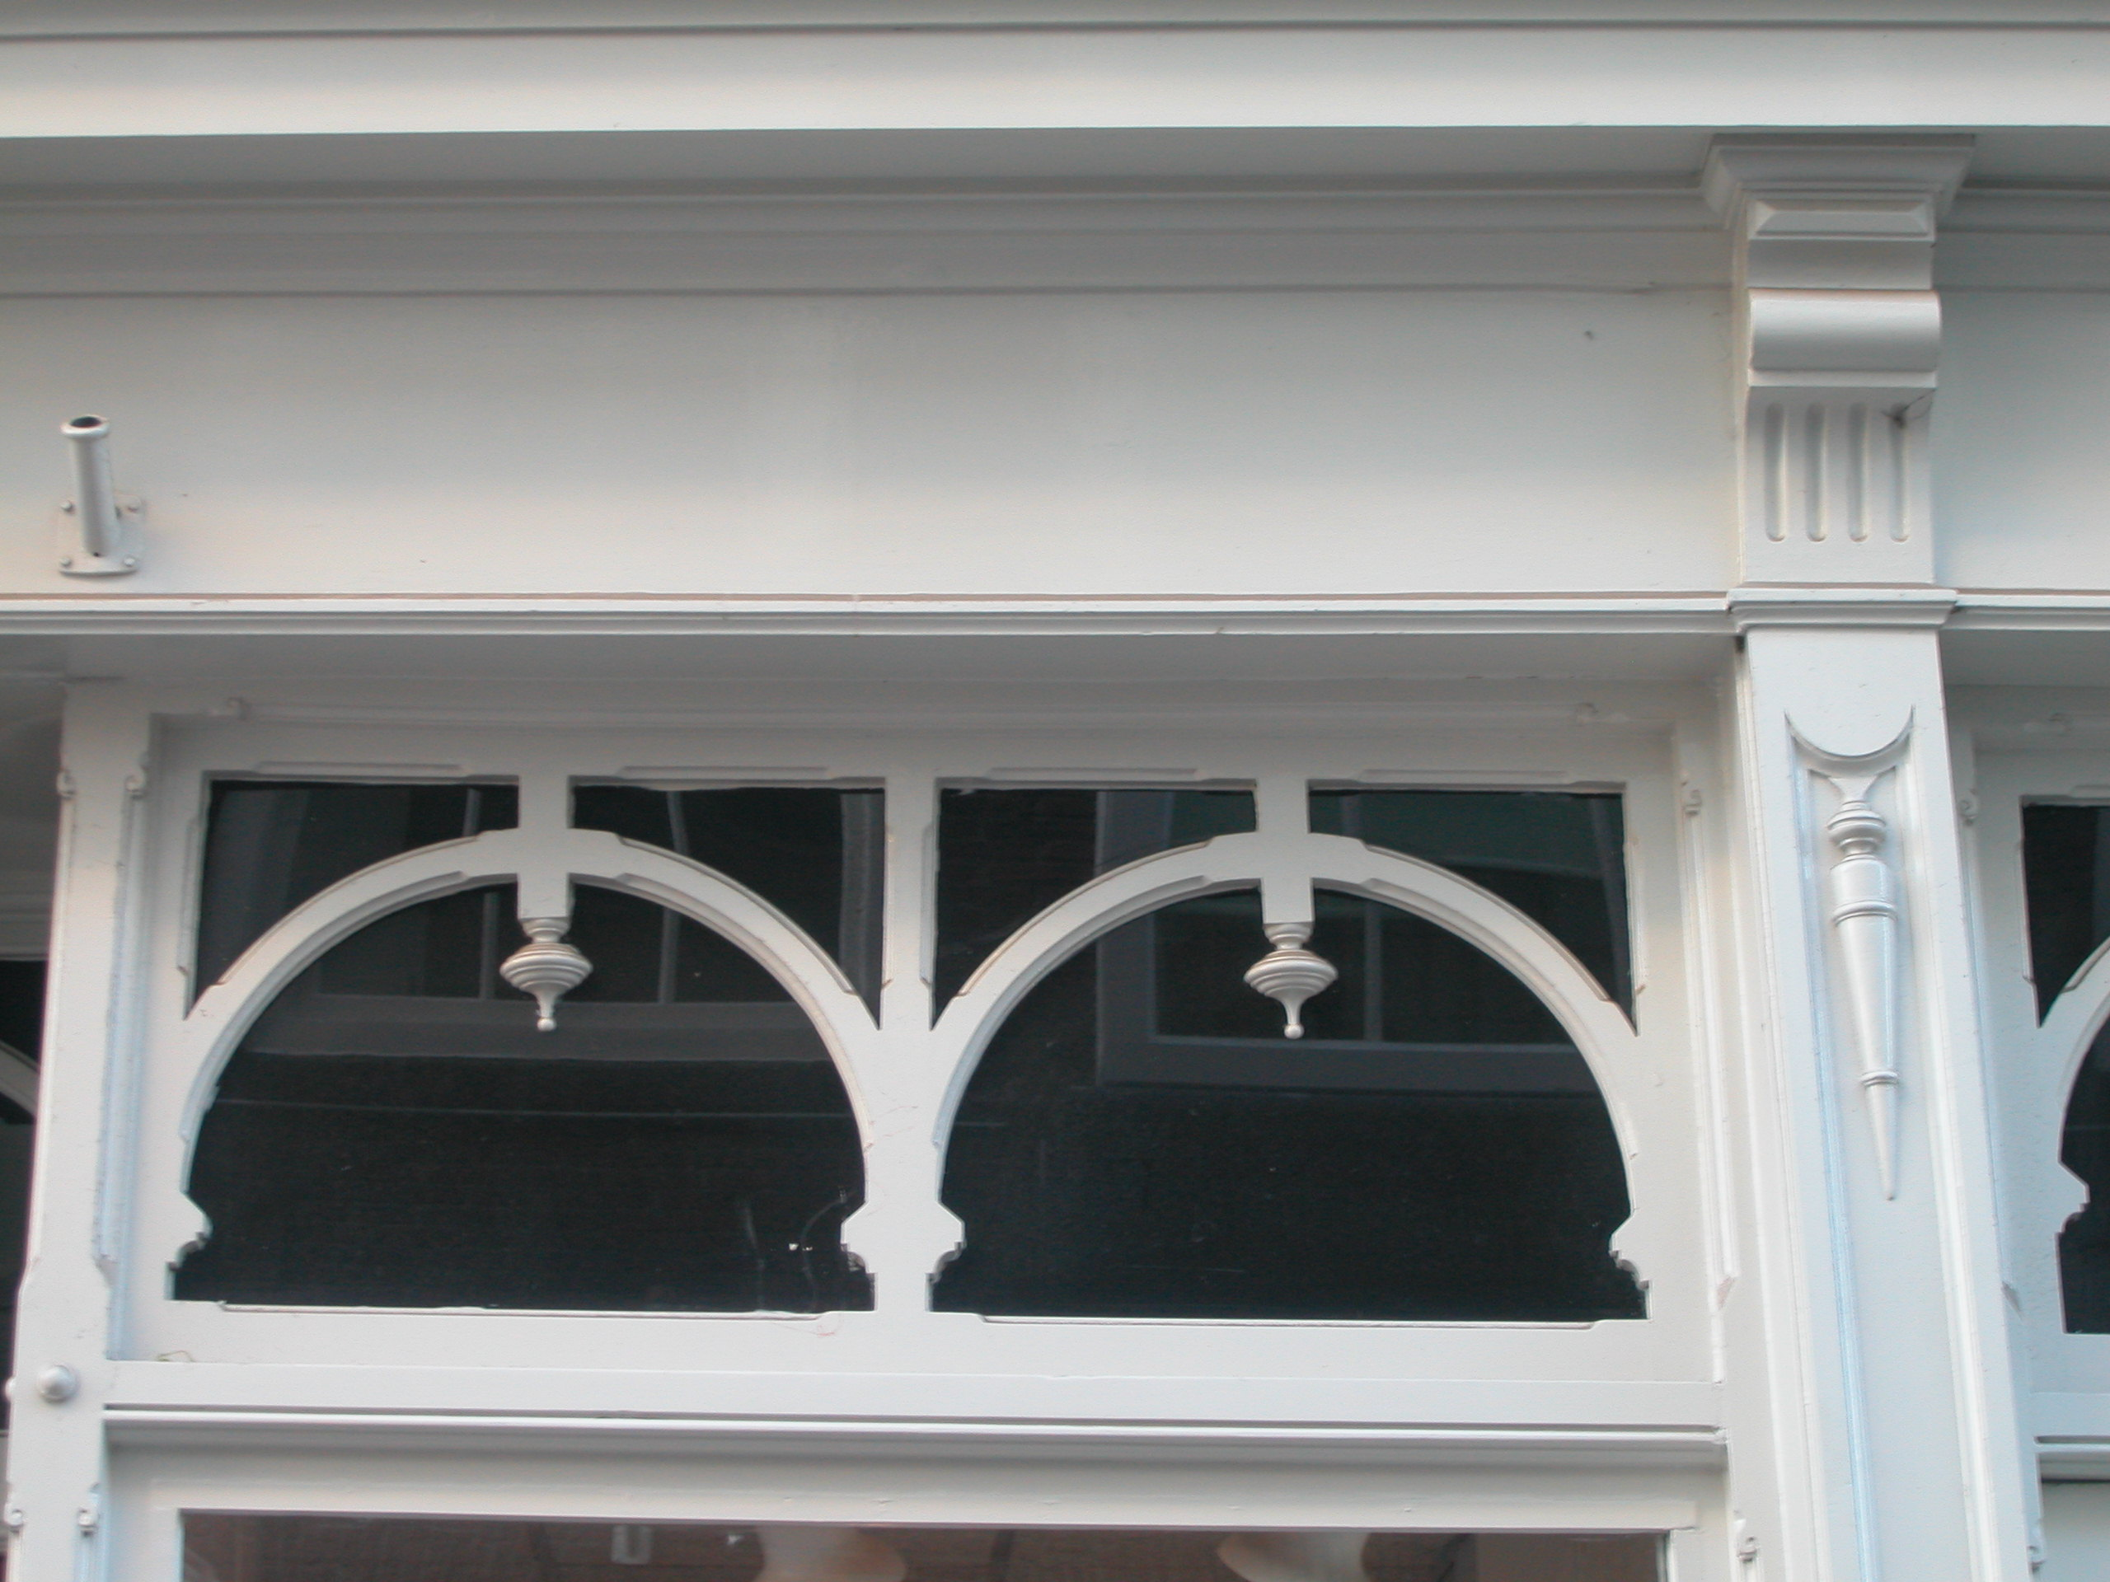
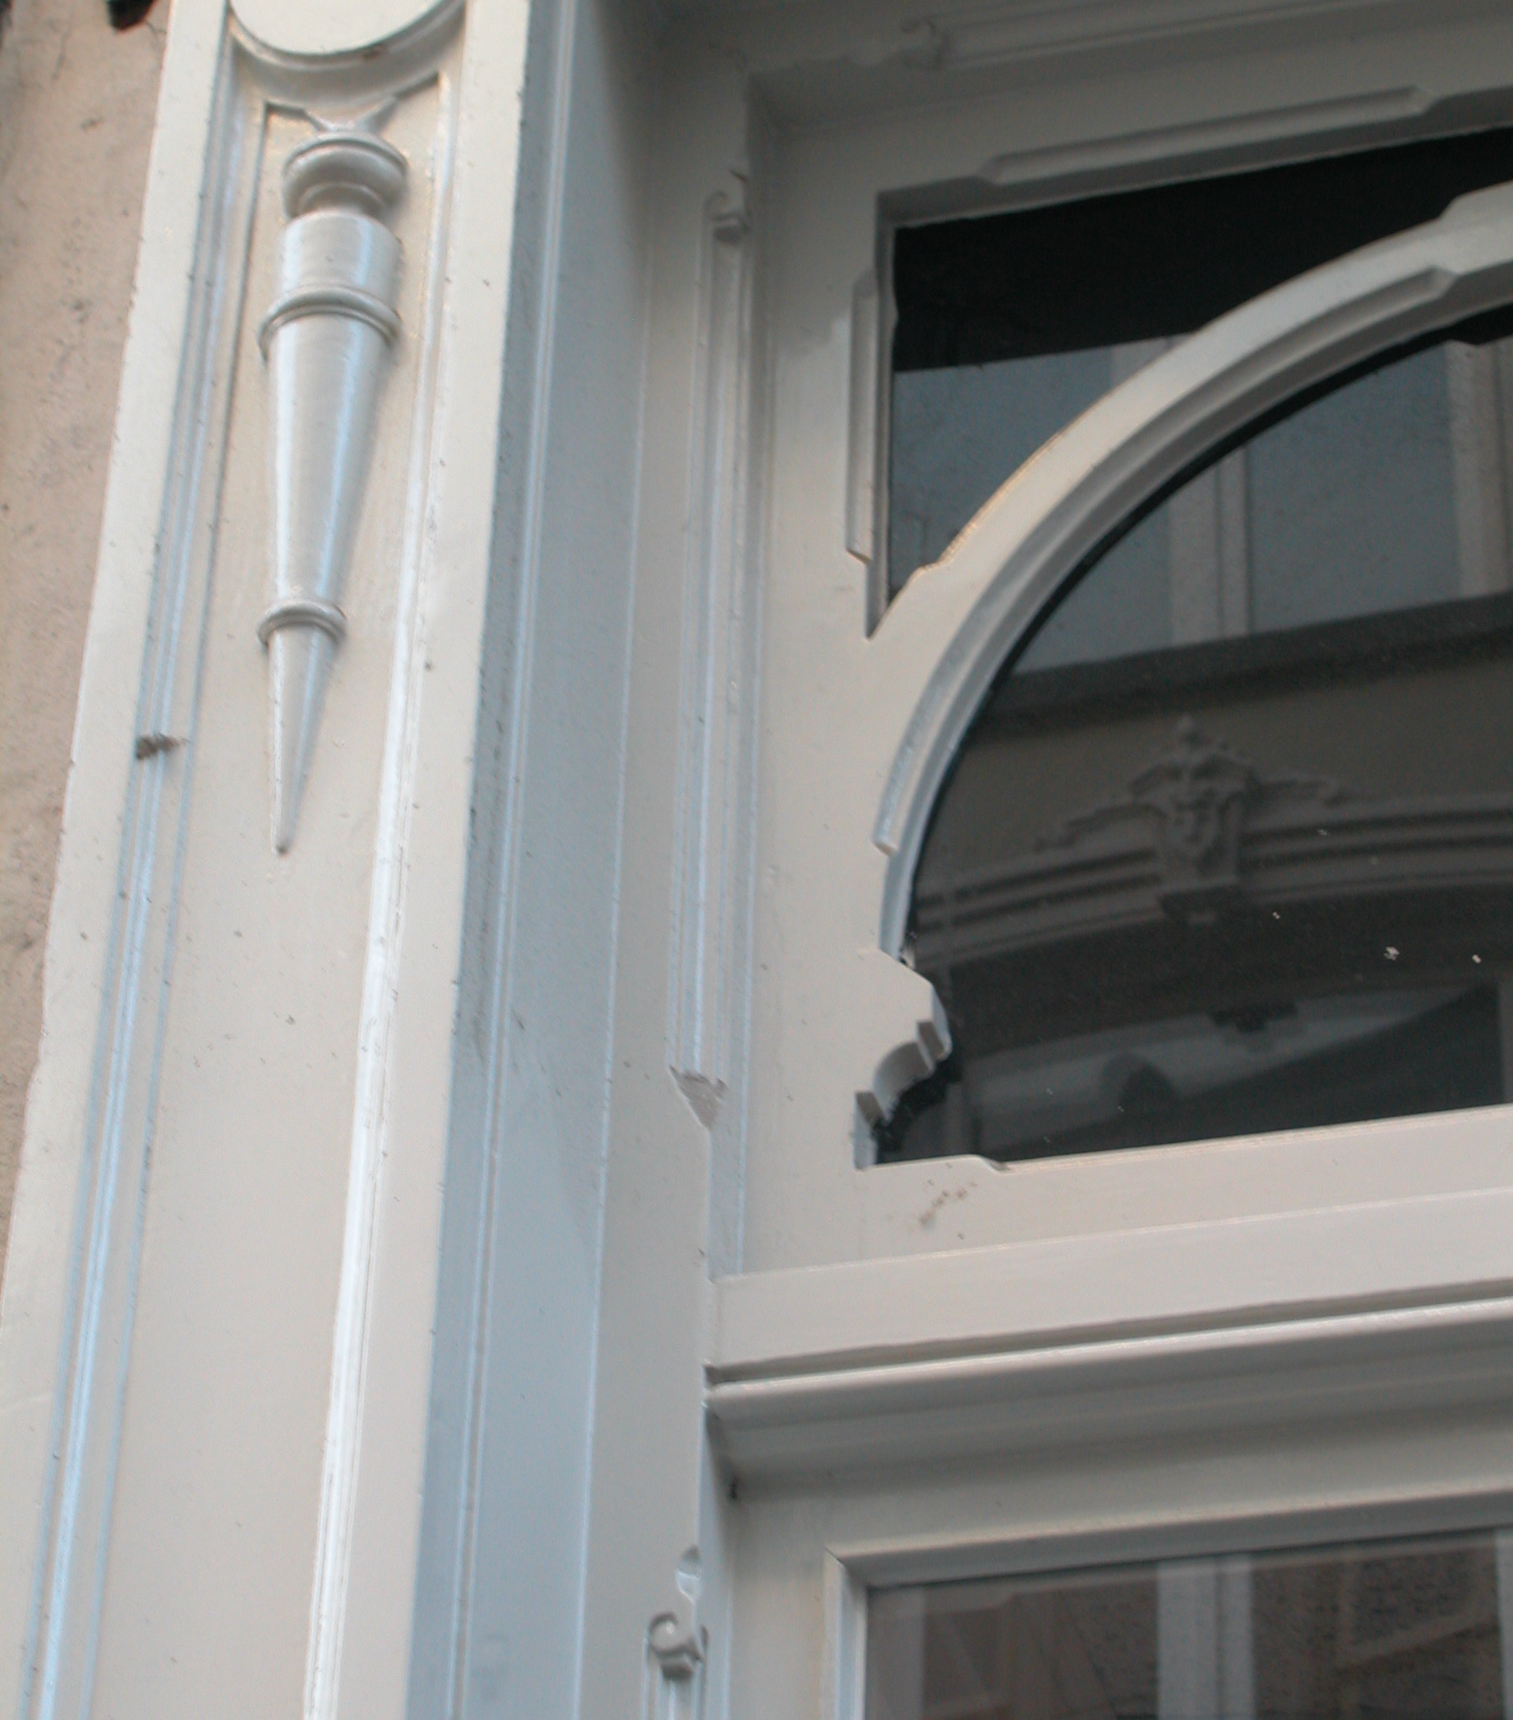

De pui wordt afgesloten door een hoofdgestel met architraaf, fries met drie consoles waarboven een zware kroonlijst zit. Boven een kordonlijst heeft de eerste verdieping drie vensters met afgeronde bovenhoeken binnen een gepleisterde geprofileerde omlijsting met kuif. De invullingen van deze vensters zijn vernieuwd. Dezelfde vensters worden op de tweede verdieping, eveneens boven een kordonlijst, herhaald. De gevel wordt afgesloten door een hoofdgestel met een in stucwerk uitgevoerde architraaf, een gepleisterd fries met twee velden en centraal een oculus en een houten kroonlijst.

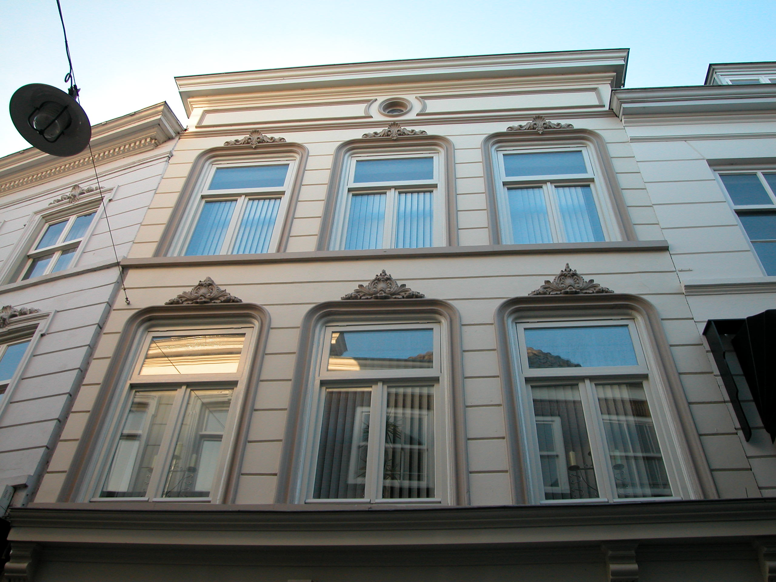

Zijgevels:
Het pand wordt aan beide zijden begrensd door bebouwing.

Achtergevel:
Het pand wordt aan de achterzijde ter hoogte van de begane grond en de eerste verdieping vrijwel geheel begrensd door bebouwing. De rest van de gevel bevat wel gevelopeningen maar is niet zichtbaar vanuit de openbare ruimte. Aan de hand van tekeningen uit 1991 en de beschrijving uit de jaren 1990 kan deze gevel als volgt worden omschreven: De achtergevel is een in schoon metselwerk uitgevoerde lijstgevel uit de eerste helft van de 19de eeuw. Op de begane grond zit een dichtgezet bovenlicht van een 19de-eeuws deurkozijn. De eerste verdieping heeft een venster met T-raam en op de tweede verdieping zitten twee vensters die in 1991 verhoogd zijn en van nieuwe invullingen zijn voorzien. In het achterdakschild zit een venster dat tevens dienst doet als vluchtweg. Onder dit venster, dat de dakrand doorbreekt, is een balkon en brandtrap geplaatst.

Ruimtelijke indeling:
Uit de beschrijving uit de jaren 1990 blijkt dat het pand gedeeltelijk onderkelderd is geweest. Deze kelder is echter niet meer toegankelijk. Voor zover bekend heeft het huis geen dwarsmuur gehad die het geheel verdeelde in voor- en achterhuis. De stookplaatsen zitten tegen de linker zijmuur en de trappen zijn tegen de rechter zijmuur gesitueerd.

Constructies:
In de beschrijving uit de jaren 1990 is het volgende opgenomen over de constructies van het pand: De rechter zijmuur behoort oorspronkelijk tot het huis. Het voorste gedeelte is nu gemeenschappelijk. Het pand heeft aan de rechter achterzijde vermoedelijk gedeeltelijk nog een osendrup, die tussen de beide panden verdeeld is. De linker zijmuur bestaat grotendeels uit restanten van de stadsmuur. De balklagen zijn enkelvoudig en de kap is een gordingenkap met (inmiddels gewijzigde) dekbalkjukken en schaarspanten.

Interieurelementen
Over eventuele waardevolle interieurelementen is geen documentatie voorhanden.

Erf, bijgebouwen, diversen:

Motivering voor plaatsing op de gemeentelijke monumentenlijst

1. Architectonische en stedenbouwkundige waarden
Het pand Kolperstraat 19-21 heeft stedenbouwkundige waarde vanwege de samenhang met de historische gebouwde omgeving en de historische verkavelingsstructuur. Het pand ligt net binnen de eerste ommuring, tegen de voormalige stadsmuur. De gevelwanden van de Kolperstraat vormen vrijwel in hun geheel een fraai historisch ensemble. De gepleisterde 19de-eeuwse voorgevel met fraaie en nog zeer gave 19de-eeuwse houten winkelpui vormt een zeer beeldbepalend element binnen dit ensemble.

2. Bouw- en/of kunsthistorische waarden
Achter de 19de-eeuwse gevel met houten winkelpui gaat een 16de-eeuwse kern schuil. Bovendien bestaat de linker zijmuur van het pand vrijwel geheel uit restanten van de voormalige eerste stadsmuur van Den Bosch. Het gebouw heeft dan ook een hoge bouwhistorische waarde.

3. Cultuurhistorische waarden
Het gebouw heeft cultuurhistorische waarde als zijnde een in kern 16de-eeuws woon-werkhuis waarin diverse vernieuwingen herkenbaar zijn uit verschillende historische perioden. De uit de eerste helft van de 19de eeuw daterende lijstgevel en de fraaie houten winkelpui uit eind van de 19de eeuw zijn de meest duidelijk herkenbare elementen die deze verschillende perioden markeren. De in het pand aanwezige resten van de eerste stadsmuur herinneren aan de oorspronkelijke loop van deze omwalling.

Het object Kolperstraat 19-21, bestaande uit een 19de-eeuws pand met waardevolle laat 19de-eeuwse houten winkelpui en 16de-eeuwse kern dat tegen de eerste stadsmuur is gebouwd, is op basis van bovenstaande criteria beschermenswaardig als gemeentelijk monument in de gemeente ‘s-Hertogenbosch

